

Nom:
Groupe:

Questions
Laboratoire d’analyse Médicale

QUESTIONS DE PREPARATION

Quels sont les domaines spécialisés dans lesquels un laboratoire d’analyse médicale peut opérer?
..............................................................................................................
..............................................................................................................
Quels sont les types d’échantillons biologiques les plus couramment analysées dans un laboratoire ?
..............................................................................................................
..............................................................................................................
..............................................................................................................
Identifiez deux types d’équipements différents et notez leurs fonctions :
1-
2-

Quelle nouvelle technologie ou méthode avez vous trouvée la plus intéressante ? Pourquoi?
.............................................................................................................
..............................................................................................................
..............................................................................................................

Question: Qu'est-ce que l'hémostase ?
Repense:..........................................................................................
..............................................................................................................

Laboratoire d’analyse Médicale

Question Qu'est-ce que la thrombopénie ?Repense:..........................................................................................
..............................................................................................................
Question Que sont les blastes ? ?Repense:..........................................................................................
..............................................................................................................
Question Qu'est-ce que le sepsis ?Repense:..........................................................................................
..............................................................................................................
Question Pourquoi est-il nécessaire de mesurer le niveau du CO2 dans les échantillons contaminés?
?Repense:..........................................................................................
..............................................................................................................
Question Quelle stratégie peut être utilisée pour surmonter la résistance conférée par la bêta-lactamase ? Repense:..........................................................................................
..............................................................................................................
Question Qu’est ce que l’hématopoïèse ? Repense:..........................................................................................
..............................................................................................................
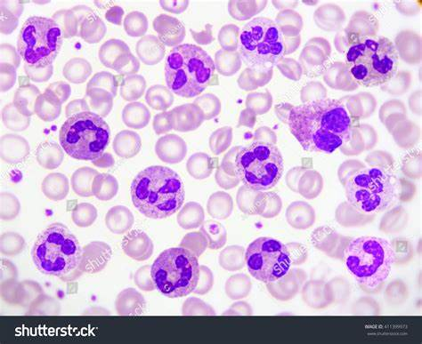
Sur l'image ci-dessous, identifiez les types de globules blancs et décrivez leurs caractéristiques distinctives

1-
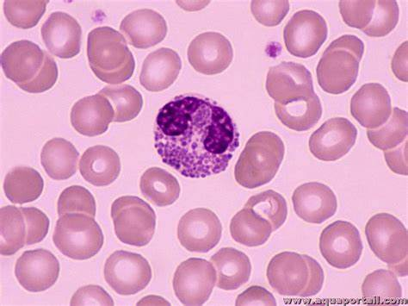

2-
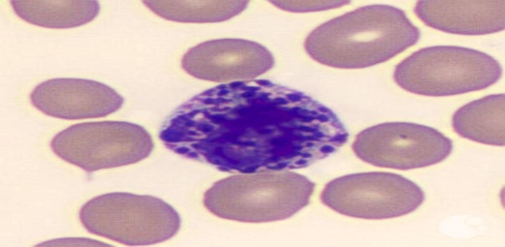

3-

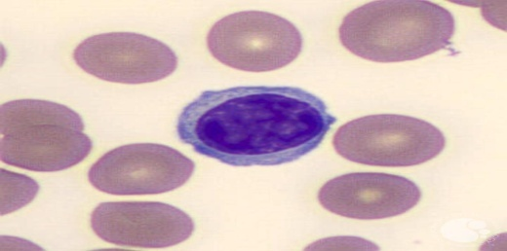

4-

